附件3 交通、住宿指引

搜索国家网络安全人才与创新基地展示中心
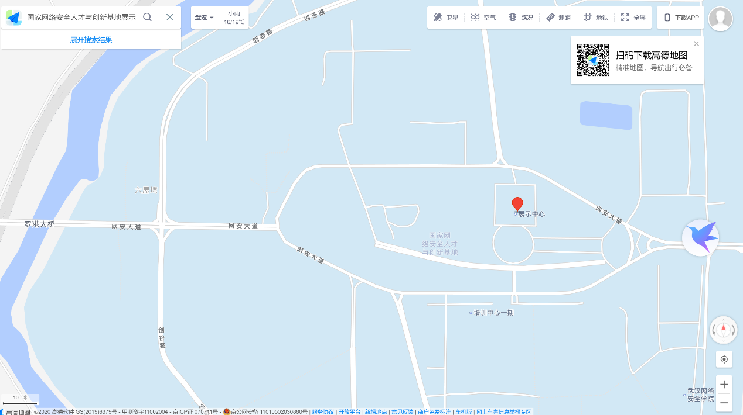

1 武汉天河国际机场
公交线路推荐：约2小时6分钟。
步行 121米 至 天河机场(约2分钟)
- 轨道交通2号线（佛祖岭方向）
天河机场 上车（B口进）
金银潭 下车（A1口出）
上车站 首：06:00 末：23:00 约3分钟/趟7站
步行 115米 至 金银潭大道地铁金银潭站(约2分钟)
- 217路（景德寺方向）
金银潭大道地铁金银潭站 上车
银柏路塔西路 下车
首：06:30 末：17:30 约40分钟/趟7站
步行 233米 至 塔西路径河民田(约4分钟)
- H98路（走新路新华集方向）
塔西路径河民田 上车
临空港大道网安大道口 下车
首：07:00 末：18:30 7站
步行 935米 至 终点(约14分钟)
因公交线路较长，建议打车出行。约27分钟18.0公里。

2 汉口火车站
轨道交通2号线---- 217路------ H98路
1小时42分钟（19.3公里）| 步行1.5公里 | 6元
步行 242米 至 汉口火车站(约4分钟)
- 轨道交通2号线（天河机场方向）
汉口火车站 上车（F口进）
金银潭 下车（A1口出）
上车站 首：06:00 末：00:09 约3分钟/趟3站
步行 115米 至 金银潭大道地铁金银潭站(约2分钟)
- 217路（景德寺方向）
金银潭大道地铁金银潭站 上车
银柏路塔西路 下车
首：06:30 末：17:30 约40分钟/趟7站
步行 233米 至 塔西路径河民田(约4分钟)
- H98路（走新路新华集方向）
塔西路径河民田 上车
临空港大道网安大道口 下车
首：07:00 末：18:30 7站
步行 935米 至 终点(约14分钟)
因公交线路较长，建议打车出行。约34分钟21.2公里红绿灯11个.途径： 长丰大道高架 ---------S17硚孝高速--------- 塔西路。

3 武汉火车站
步行 25米 至 武汉火车站(约1分钟)
- 轨道交通4号线（柏林方向）
武汉火车站 上车（东口进）
岳家嘴 下车
上车站 首：06:00 末：23:00 约7分钟/趟7站
岳家嘴 站内换乘
- 轨道交通8号线（金潭路方向）
岳家嘴 上车
黄浦路 下车
上车站 首：06:02 末：23:02 约7分钟/趟4站
黄浦路 站内换乘
- 轨道交通1号线（径河方向）
黄浦路 上车
东吴大道 下车（A口出）
上车站 首：06:04 末：23:22 约7分钟/趟19站
步行 83米 至 七雄路东吴大道口(约2分钟)
- H90路（东山五一大队方向）
七雄路东吴大道口 上车
临空港大道网安大道口 下车
运营时间：05:55-18:00 约40分钟/趟11站
步行 935米 至 终点(约14分钟)。
因公交线路较长，建议打车出行。约52分钟，41.8公里，红绿灯8个。途径： 二环线 ----长丰大道高架------ S17硚孝高速。

4 武昌火车站
步行 336米 至 武昌火车站(约5分钟)
- 轨道交通7号线（园博园北方向）
武昌火车站 上车（C口进）
三阳路 下车
上车站 首：06:00 末：23:34 约4分钟/趟6站
三阳路 站内换乘
- 轨道交通1号线（径河方向）
三阳路 上车
东吴大道 下车（A口出）
上车站 首：06:00 末：23:25 约7分钟/趟18站
步行 83米 至 七雄路东吴大道口(约2分钟)
- H90路（东山五一大队方向）
七雄路东吴大道口 上车
临空港大道网安大道口 下车
运营时间：05:55-18:00 约40分钟/趟11站
步行 935米 至 终点(约14分钟)。
因公交线路较长，建议打车出行。约50分钟36.6公里红绿灯11个。途径： 二环线 ---------三环线辅路---------- S17硚孝高速。

酒店住宿推荐

1 金来亚国际酒店
高档型
- 武汉市东西湖区金山大道与三店中路交汇处
酒店预订电话：金来亚酒店 许经理 18696191050 为了团队优惠，推荐电话预定房间。
团队：信息安全总决赛
团队特惠价： 标间 268元/晚
离网安基地距离：约14分钟6.2公里红绿灯11个。途径： 金山大道 --------临空港大道 --------------网安大道。
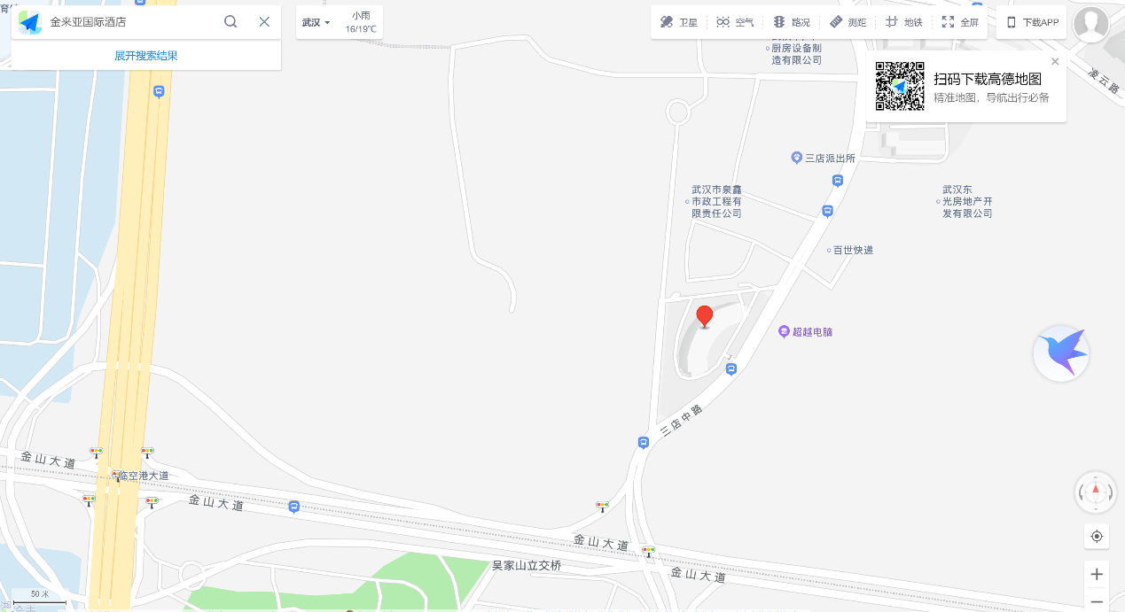

交通车：从网安基地到金来亚国际酒店，27日晚上，28日早上和晚上，29日早上和中午，安排大巴车摆渡交通车。

2 丽枫酒店（武汉临空港大道店）
- 地址：武汉市东西湖区径河办事处啤砖路57号慈凯工业园5号
酒店预订电话：027-83373077 为了团队优惠，推荐电话预定房间。
团队：信息安全总决赛
团队特惠价： 标间 260元/晚
- 地图：离网安基地距离：4公里，车程7-8分钟。
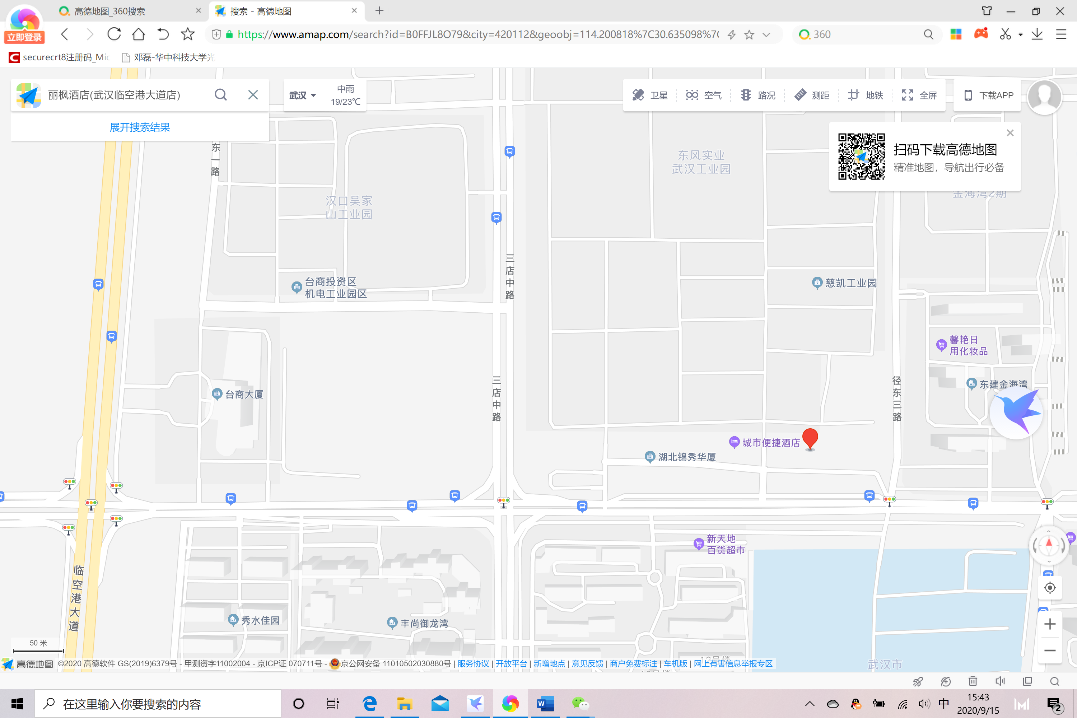

3 城市便捷酒店（武汉临空港大道店）
- 地址：武汉市东西湖区临空港大道与金北一路交汇处东200米
- 酒店预订电话：027-83081968 为了团队优惠，推荐电话预定房间。
- 团队：信息安全总决赛
- 团队特惠价： 标间 210元/晚

- 离网安基地距离：4公里，车程7-8分钟。
地图：

交通车：从网安基地到丽枫酒店和城市便捷酒店，27日晚上，28日早上和晚上，29日早上和中午，安排大巴车摆渡交通车。

4 微信群信息说明
为了方便统计人数，安排交通摆渡车，更好的为大家服务，预定入住金来亚国际酒店的参赛队伍请扫码加入下面的群。

为了方便统计人数，安排交通摆渡车，更好的为大家服务，预定入住丽枫酒店（武汉临空港大道店）的参赛队伍请扫码加入下面的群。
为了方便统计人数，安排交通摆渡车，更好的为大家服务，预定入住城市便捷酒店（武汉临空港大道店）的参赛队伍请扫码加入下面的群。

